Adaptar imagens aos diferentes tipos de tela

Chamamos de responsividade

Main {

Min-width: 320px;

Max-width: 800px;

Margin: auto;

}

Img {

Width: 100%.

}

Ou

Ideal: 1000 ou 1200px de largura

Extensão sugerida pelo professor para visualizar o tamanho do site:

Chrome web store – baixar o “Window resizer”.

Ligar o “i”

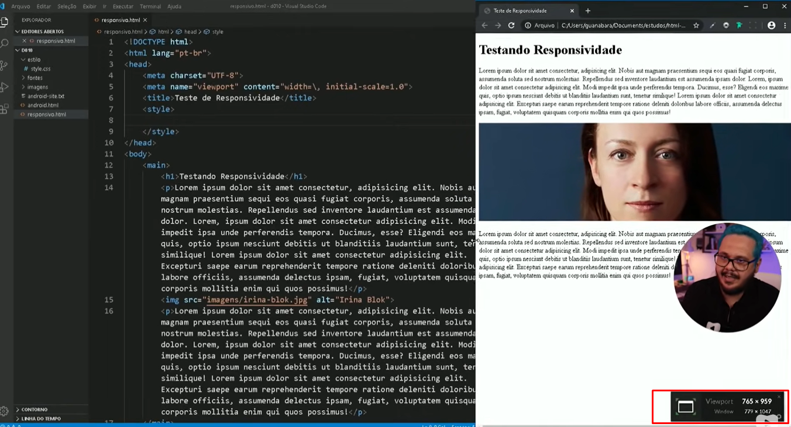

Ele também mostra como o site ficará no celular

